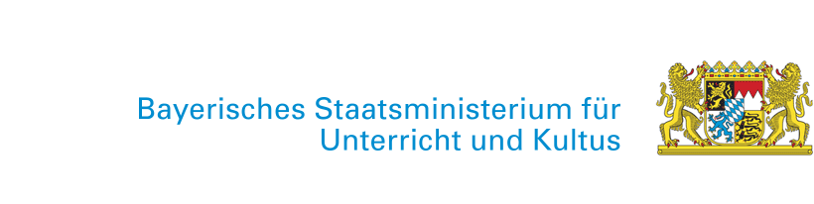

München, 24. November 2021

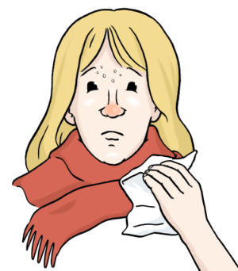
Dürfen Schüler und Schülerinnen
mit Krankheits- und Erkältungs-Anzeichen
in die Schule?
Informationen für Eltern und Erziehungs-Berechtigte
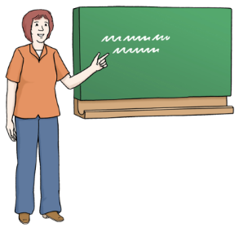

Text in Leichter Sprache

Mein Kind muss bei diesen neuen Krankheits-Anzeichen
immer zu Hause bleiben:
- Fieber
- Husten
- Atem-Beschwerden: kurzes schnelles Atmen, bekommt kaum Luft
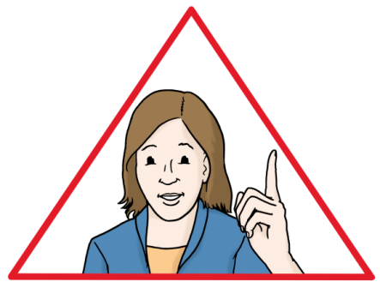
- kann plötzlich nichts mehr schmecken oder riechen
- Hals-Schmerzen
- Ohren-Schmerzen
- Schnupfen mit Fieber
- Glieder-Schmerzen: Körper-Teile tun weh,
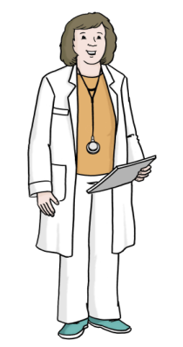
zum Beispiel Arme, Beine
- starke Bauch-Schmerzen
- Erbrechen oder Durchfall

Rufen Sie eine Arzt-Praxis an, wenn Ihr Kind ärztliche Hilfe braucht!

Wann darf mein Kind nach überstandener Erkrankung
wieder zur Schule?

► Wenn es sich wieder gut fühlt und nur leichte Krankheits-Anzeichen wie einen leichten Schnupfen ohne Fieber oder gelegentlichen Husten hat.
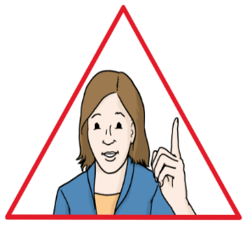
- Aber:
Ihr darf Kind nach seiner Krankheit erst dann zur Schule:
wenn es einen Corona-Test gemacht hat :
Ein Antigen-Selbst-Test zu Hause genügt nicht !
- Vor dem Schul-Besuch.
- Das Test-Ergebnis muss negativ sein.
- Der Test muss von geschulten Fach-Kräften durchgeführt werden.
Zum Beispiel ein PCR-Test in einer Arzt-Praxis, Test-Zentrum oder ein POC-Antigenschnelltest in der Apotheke.
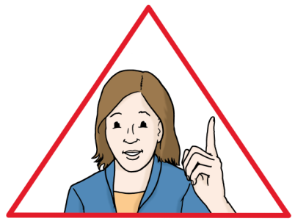
- Die Tests sind kostenlos.

- Oder :
Wenn das Kind keinen Corona-Test macht:
muss es mindestens 7 Tage zu Hause bleiben.
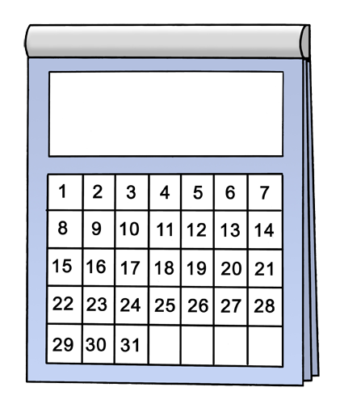
Und kann erst ab dem 8. Tag wieder zur Schule gehen.
Aber nur, wenn es keine Krankheits-Anzeichen mehr hat.
Es wird so gezählt:
Der erste Tag ist der Tag, wo das Kind zum ersten Mal
Krankheits-Anzeichen hat.
Zum Beispiel: Am 1. Dezember.
Dann darf das Kind erst wieder am 8. Dezember
in die Schule gehen.
Aber nur, wenn es gar keine Krankheits-Anzeichen mehr hat.

Darf mein Kind mit leichten Erkältungs-Anzeichen
( Schnupfen ohne Fieber, gelegentlichen Husten )
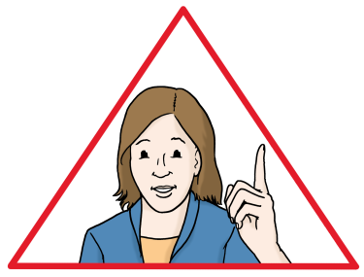
in die Schule gehen?
Wenn die Erkältungs-Anzeichen neu sind.
Und in kurzer Zeit nicht schlimmer werden.

Schüler*innen dürfen auch mit diesen Krankheits-Anzeichen zur Schule:
Sie müssen vorher keinen Corona-Test machen.
- Bei Schnupfen oder Husten, weil es eine Allergie ist.
Zum Beispiel: Heu-Schnupfen.
- Bei verstopfter Nase und man kann deshalb schlecht atmen, vorallem unter der Maske.
Man hat aber kein Fieber.
- Bei gelegentlichem Husten, Hals-Kratzen oder man muss sich oft räuspern.

Sie dürfen immer vorsichtshalber zuhause einen Selbsttest machen:
- Aber Ihr Kind muss trotzdem an den Selbsttest in der Schule teilnehmen,
(ein Lehrer oder Lehrerin ist dabei)
- Wenn das Ergebnis positiv ist muss Ihr Kind zuhause bleiben und Sie rufen in einer Arztpraxis an: Ihr Kind braucht einen PCR-Test um das Ergebnis zu überprüfen.
Erst wenn der PCR-Test auch positiv ist: Dann hat man tatsächlich Corona

Wenn Sie unsicher sind was Sie tun sollen:
Rufen Sie uns bitte an unter der Telefon-Nr.: 09171-96940

